Załącznik nr 3 do uchwały nr LXII/1440/18

Rady Miejskiej Wrocławia

z dnia 13 września 2018 r.

**Formularz poprawkowy projektu**

**Wrocławskiego Budżetu Obywatelskiego w roku 2025**

Uwaga: Należy w każdym punkcie wskazać czy obejmuje go zmiana czy też nie, natomiast wypełnić należy tylko punkty objęte zmianą.

**1. Opis zmian w projekcie:**

(Proszę opisać jakie zmiany zostają wprowadzone w projekcie)

Zmniejszenie zakresu działki ze względu na plany przebudowy elewacji budynku szkoły oraz ciągów pieszych prowadzących do niej.

Weryfikacja elementów składających się na projekt - ze względu na techniczne możliwości wykonania, ograniczenie zakresu elementów oraz uporządkowanie ich priorytetowo.

Weryfikacja kosztów i zmiana projektu na osiedlowy.

**2. Informacje o projekcie**

a) Numer projektu: **198**

b) Nazwa projektu: **(Zmiana w projekcie / ~~Brak zmiany~~*)**

(do 200 znaków ze spacjami)

**Rewitalizacja terenu zieleni przed SP50 we Wrocławiu**

c) Lokalizacja projektu: **(Zmiana w projekcie / ~~Brak zmiany~~*)**

(do projektu można załączyć szkic sytuacyjny lub zdjęcie terenu/obiektu, którego dotyczy projekt)

- adres: ul. Czeska 38, przed budynkiem B na terenie SP50 we Wrocławiu

- numer geodezyjny działki: 2/4 i 2/7

(na podstawie [www.geoportal.wroclaw.pl](http://www.geoportal.wroclaw.pl))

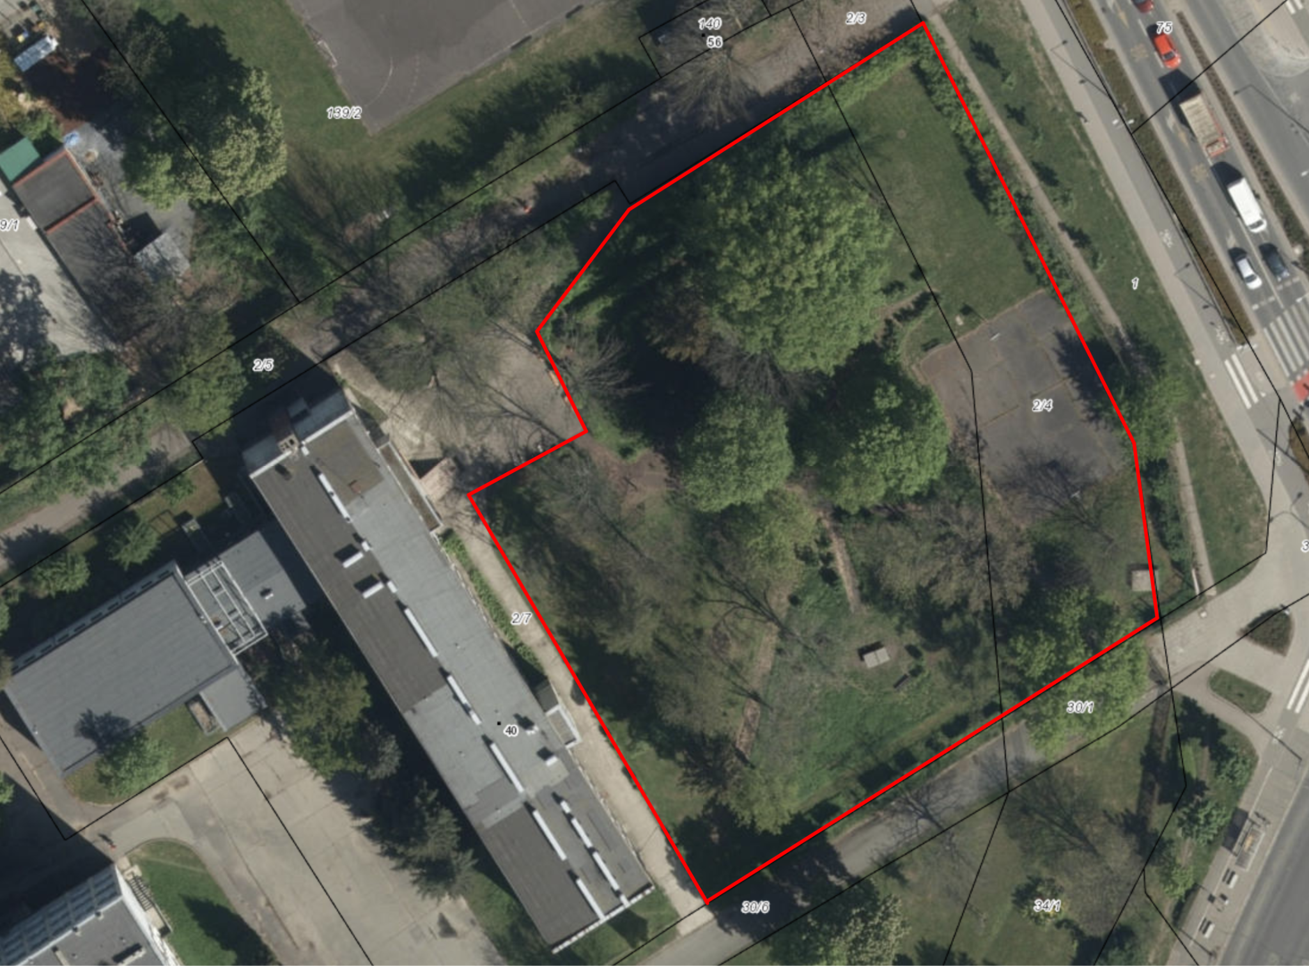

d) Zasięg oddziaływania projektu: **(Zmiana w projekcie / ~~Brak zmiany~~*)**

(należy zaznaczyć jedno z dwóch pól)

* **Projekt osiedlowy**
* ~~Projekt ponadosiedlowy~~

**Uzasadnienie wyboru zasięgu oddziaływania efektów realizacji projektu:**

(do 750 znaków ze spacjami)

Karłowice, Poświętne, Polanowice, Różanka, Kleczków są osiedlami zaniedbanymi pod względem dostępu mieszkańców do terenów rekreacji wśród zieleni. Istnieje uzasadniona konieczność tworzenia na tym obszarze Wrocławia parków kieszonkowych będących odpowiedzią na potrzeby ogółu mieszkańców.

Teren przed budynkiem B przy SP50 posiada ogromny, dotąd niewykorzystany potencjał ze względu na jego nieuporządkowany charakter. Na obszarze tym znajduje się piękny starodrzew i wydeptane ścieżki prowadzące z i do szkoły. Jest idealnym terenem do tworzenia miejsca aktywizacji i integracji mieszkańców wśród zieleni.

**3. Rodzaj projektu (Zmiana w projekcie / ~~Brak zmiany~~*)**

(należy zaznaczyć jedno z dwóch pól)

* **Projekt inwestycyjny**
* ~~Projekt nieinwestycyjny~~

Proszę określić grupę beneficjentów projektu:

(do 200 znaków ze spacjami)

**Dzieci, młodzież, rodzice z dziećmi, seniorzy, wszyscy - możliwość wspólnego spędzania czasu wolnego na stworzonych terenach rekreacyjnych oraz edukacji wśród zieleni.**

Proszę określić szacunkową liczbę beneficjentów projektu:

(do 200 znaków ze spacjami)

**3500**

**4. Elementy projektu (Zmiana w projekcie / ~~Brak zmiany~~*)**

(należy szczegółowo wypisać elementy składowe, co pozwoli na dokładną weryfikację projektu)

|  |  |
| --- | --- |
| **Element składowy** | **Liczba** |
| 1. Zielona klasa | 1 |
| 1. Mini scena do występów | 1 |
| 1. Stojaki rowerowe | 3 |
| 1. Regulacja ścieżek wśród zieleni z nawierzchnią przepuszczalną | 1 |
| 1. Siedziska - kamienie | 6 |
| 1. Siedziska wokół drzew i na skrajach terenów zieleni | 6 |
| 1. Ścieżka edukacyjna / sensoryczna | 1 |
| 1. Śmietniki | 5 |
| 1. Nowe stoły do ping-ponga | 2 |
| 1. Ogród deszczowy | 1 |
| 1. Nowe nasadzenia zieleni | 10 |
| 1. Rabaty kwiatowe | 6 |
| 1. Oświetlenie solarne | 8 |
| 1. Instalacja w formie napisu “SP 50” | 1 |
| 1. Bulodrom - miejsce do gry w bule | 1 |

**5. Opis projektu (Zmiana w projekcie / ~~Brak zmiany~~*)**

(Proszę opisać zgłoszony projekt, do 750 znaków ze spacjami)

Projekt zakłada powstanie parku kieszonkowego na terenie SP50, przed budynkiem B. Ma on na celu rewitalizację terenu zielonego i stworzenie obszaru przyjaznego ludziom w obecnej tkance miejskiej. Miejsce ma być bezpieczne, zachęcające do aktywności fizycznej i kulturowej nie tylko dzieci, młodzież, ale również dorosłych i seniorów, dostępne dla wszystkich.

**6. Uzasadnienie projektu (~~Zmiana w projekcie~~ / Brak zmiany*)**

(Proszę uzasadnić potrzeby realizacji projektu, cel realizacji projektu, itp. do. 750 znaków ze spacjami)

**7. Szacunkowy koszt projektu[1]) (Zmiana w projekcie / ~~Brak zmiany~~*)**

(do 100 znaków)

800 000 zł

**8. Inne uwagi**

(Proszę wpisać inne uwagi lub zmiany w projekcie, niezawarte w poprzednich punktach)

Zakłada się realizację elementów projektu priorytetowo wg wymienionej powyżej listy, do granic możliwości oferowanych przez działkę i przewidzianego budżetu, wg stworzonego w przyszłości projektu.

Zakłada się wystąpienie do Urzędu o zmianę kwalifikacji działki 2/4.

1. ) Do kosztów realizacji projektu wlicza się także wszelkie koszty nierozerwalnie związane z jego realizacją jak np. koszt dokumentacji, prac archeologicznych czy oczyszczenia saperskiego terenu